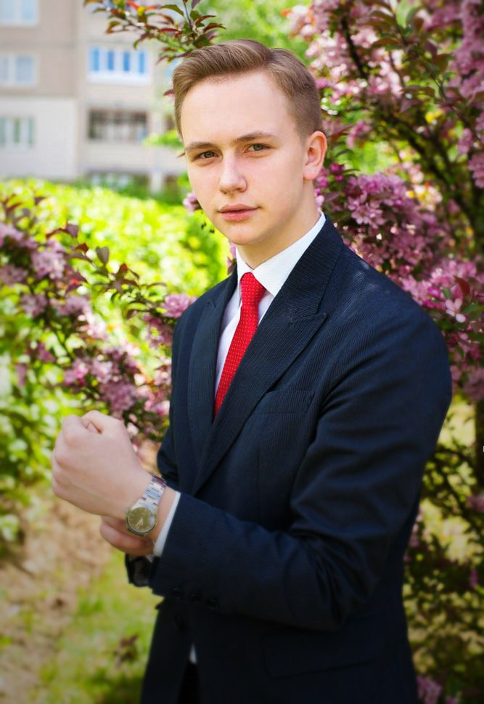

**МИХАЛЕНКО ВЛАДИСЛАВ ЛЕОНИДОВИЧ**

Дата рождения: 04.02.2000

Адрес: г. Минск, ул. Скрипникова 10, кв. 7

Телефон: моб. +375 44 7618485,

E-mail: [mikhalenko2000@inbox.ru](mailto:mikhalenko2000@inbox.ru)

# ОПЫТ РАБОТЫ

|  |  |
| --- | --- |
| Дата | Место и основные функции |
| Октябрь 2018 | **Телемаркетолог (оператор контакт-центра) СООО “Космос телеком”**:   * поиск и выявление потенциальных клиентов, их потребностей; * установление первых контактов посредством телефонных звонков; * телефонные переговоры с клиентами, реклама в форме информации товаров и услуг; * информирование клиентов о различных рекламных акциях: презентациях и т.д.; * ведение и поддержание созданной клиентской базы, отношений с неактивными клиентами; * консультации по техническим и потребительским свойствам товаров; * участие в составлении схем скидок; * отчетная работа по объемам продаж; * прогнозирование развития своей клиентской базы; * маркетинговые исследования по изучению спроса на товары или услуги компании, перспектив рынков сбыта; * сбор и актуализация данных о клиентах. |

**ОБРАЗОВАНИЕ**

|  |  |
| --- | --- |
| Дата | Место |
| Сентябрь 2017 –  Июнь 2021 | **Академия управления при Президенте Республики Беларусь** – факультет инновационной подготовки  Специальность: Управление информационными ресурсами (менеджер-экономист информационных систем) |

**ДОПОЛНИТЕЛЬНЫЕ КУРСЫ**

|  |  |
| --- | --- |
| Дата | Наименование и место |
| Июнь 2015 | Компьютерная графика и WEB для школьников (Беларусь, Минск) |
| Сентябрь 2016 | Курсы английского языка Streamline (Беларусь, Минск) |
| Март 2019 | Курсы. Бизнес-анализ. Моделирование и оптимизация бизнес-процессов (Беларусь,  Минск) |
| Ноябрь 2018-Ноябрь 2019 | 4 конференции “Open vacancies in HTP” – ПВТ- Волонтер (Беларусь,Минск) |
| Март 2018-Март 2019 | 2 конференции в сфере цифрового банкинга, 2 конференции в сфере защиты информации-Инфопарк-Организатор (Беларусь, Минск) |

**НАВЫКИ**

Языки: английский (B1)

Компьютер: MS Office, Photoshop, HTML5, CSS3, CRM Hubspot, AmoCRM, HELPDESKEDDY, Corel Draw, Internet

# ЛИЧНОСТНЫЕ КАЧЕСТВА

Добросовестный, дисциплинированный, легко обучаемый, творческий, инициативный, не боюсь работы, всегда рад новым знаниям и новому опыту.

# ХОББИ И ИНТЕРЕСЫ

Музыка, спорт